Matéria: Inteligência Artificial

Professora: Márcia

Data: 21/08/2018

Definições de IA se enquadram em 4 categorias:

1. Sistemas que pensam como seres humanos;
2. Sistemas que pensam racionalmente(pensamento e raciocínio);
3. Sistemas que atuam como seres humanos(comportamento);
   1. Desempenho comparado aos seres humanos.
4. Sistemas que atuam racionalmente;
   1. Desempenho dos sistemas medido em relação à inteligência, neste caso, entendida como racionalidade.

-----------------------------------------------------------------------

**Agentes**

Definição:

Um agente é tudo que é capaz de perceber um ambiente através de sensores e realizar ações nesse ambiente por meio de atuadores.

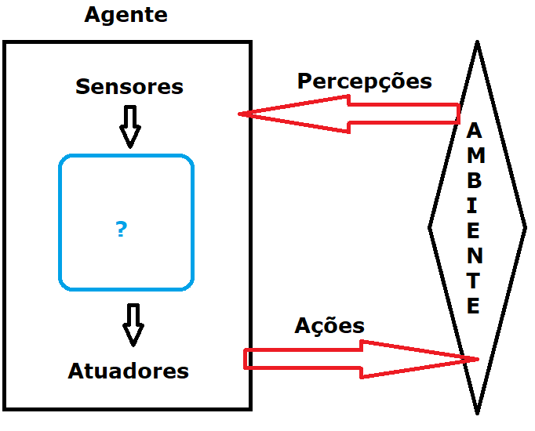

Figura 1

Exemplo:

* Agentes robóticos;
* Agentes de software;

Percepção:

Representa a entrada de informações percebidas pelo agente.

Sequência de percepções:

Histórico das percepções até o momento.

Função de agente:

Descreve o comportamento do agente, isto é, mapeia sequência de percepções em ações.

Exemplo. Agente aspirador de sujeira:

* Há apenas dois quadrados, A e B, para representar o local a ser aspirado: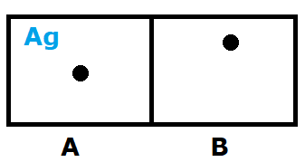

Figura 2

* O agente percebe a posição onde se encontra e há sujeira ou não.
* O agente pode mover-se à esquerda, à direita, aspirar ou fazer nada.
* Uma função do agente poderia ser:
  + Se quadrado atual sujo
    - então aspirar
    - caso contrário mover para outro quadrado
* OBS: O aleatório em alguns ambientes pode ser considerado racional.
* A função do agente pode ser descrita através de uma tabela. Para o exemplo, uma tabela seria:

|  |  |
| --- | --- |
| Sequência de Percepções | Ações |
| [A,limpo] | Direita |
| [A,sujo] | Aspira |
| [B,limpo] | Esquerda |
| [B,sujo] | Aspira |
| [A,limpo][A,limpo] | Direita |
| [A,limpo][A,limpo]... | Direita |

Tabela 1

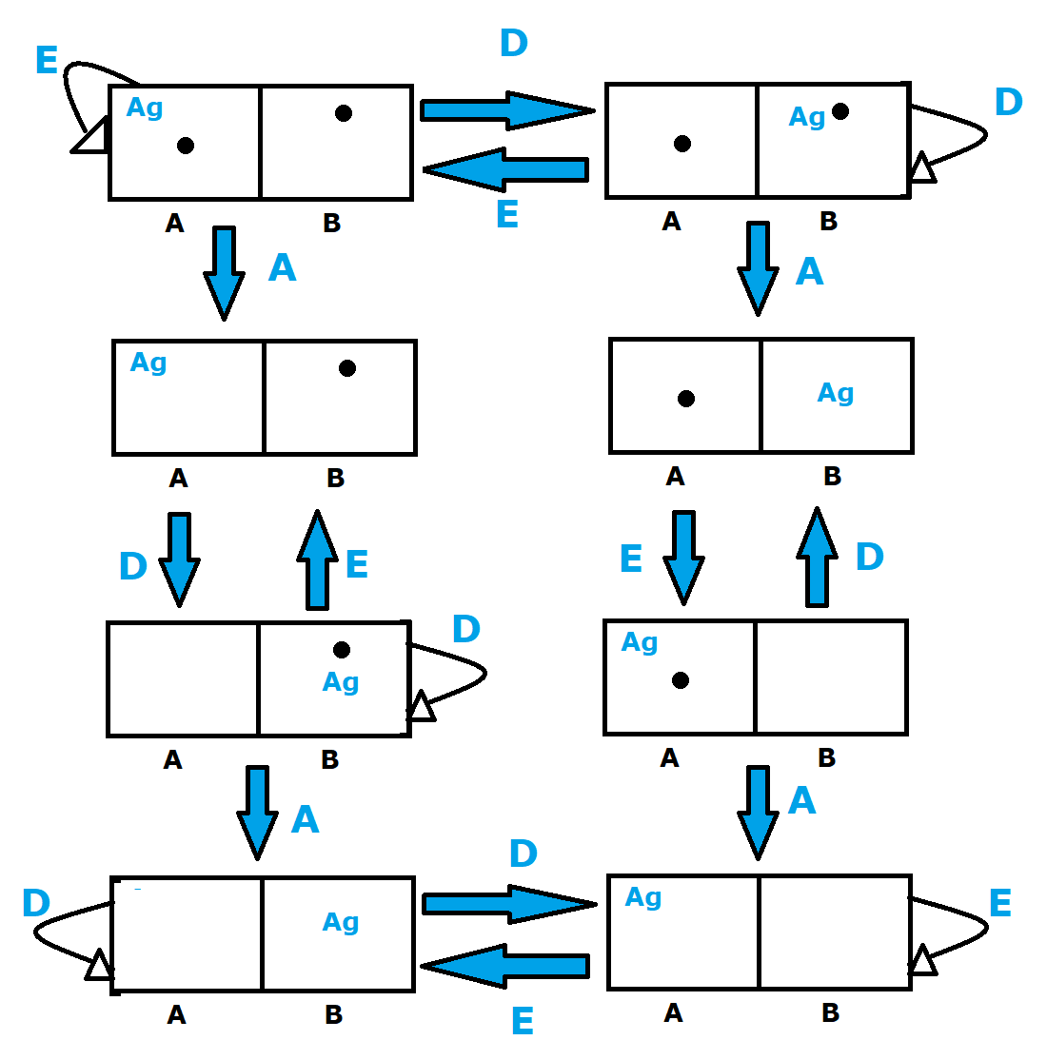

Figura 3

Uma medida de desempenho é um critério que mede o sucesso do agente, por apresentar o resultado esperado e tendo um comportamento desejada.

Exemplo:

* Atribuir um ponto por sujeira aspirada por um certo período de tempo.

Racionalidade:

Um agente racional faz tudo certo.

Um agente racional, para toda sequência de percepções, seleciona ações que maximizem a medida de desempenho, levando em consideração a sequência de percepções e conhecimento interno.

Rascunho: Seq. Percepções ->(ação)-> Resultado.

Sob certas circunstâncias, o agente é racional:

* A geografia do ambiente é conhecida.
* O agente percebe posição e sujeira.
* Após limpar, não é possível sujar.
* As ações são direita, esquerda, fazer nada e aspirar.
* Se agente à direita(esquerda) e toma a ação direita(esquerda), não faz nada, pois nestes casos, estas ações o colocariam fora do ambiente.

TAREFA:

Implementar o aspirador com base na sua racionalidade e testar com base na figura 3, mostrando onde o agente está, mostrando o histórico de sequências, e se está limpo ou sujo A E B.

OBS: Utilizar o custo, como medida passada, cada vez que limpa ganha um ponto.